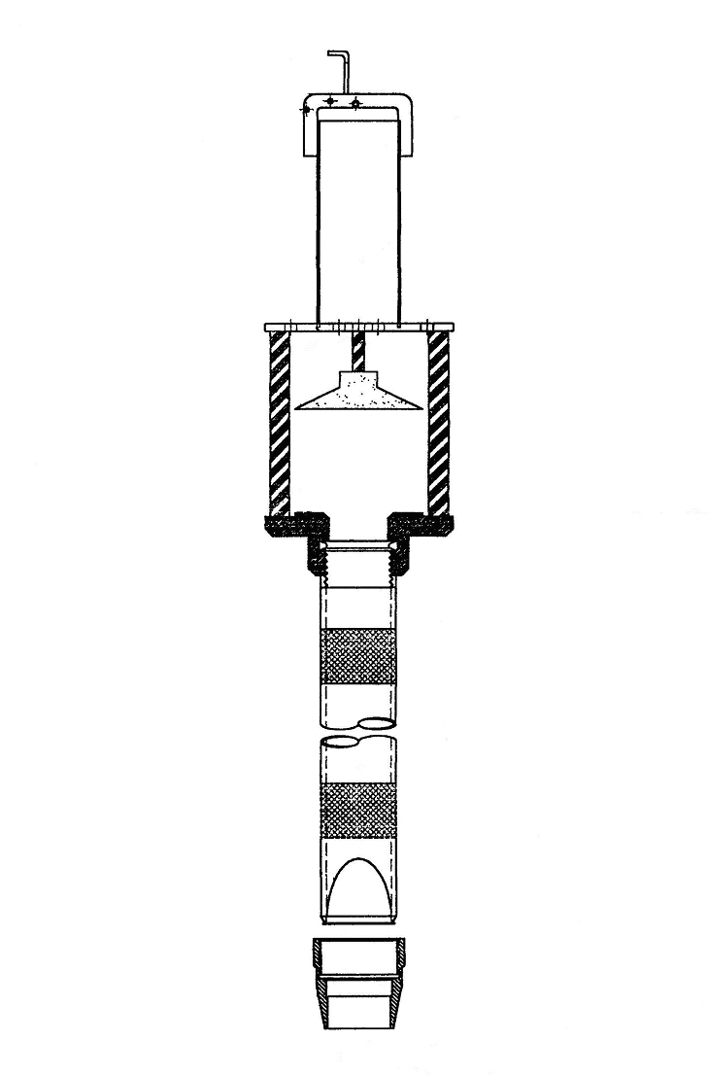
圖四、鑽取式採樣器(Core sampler)

